**Тема 1.1. Инструменты и приспособления для выполнения санитарно-технических работ в системах водоснабжения, водоотведения, отопления зданий.**

1. **Виды инструмента для санитарно-технических работ.** Ручной, механизированный, электрифицированный, пороховой, контрольно-измерительный инструмент. Правила применения универсальных и специальных инструментов.
2. **Виды приспособлений для санитарно-технических работ.** Универсальные и специальные приспособления для санитарно-технических работ. Правила применения универсальных и специальных приспособлений. Требования безопасности труда при работе с инструментом и приспособлениями для выполнения санитарно-технических работ.

**Перечень инструментов сантехников:**

1. Ключ газовый (баклан) № с 1-го по 3-ий
2. Болторез
3. Углошлифовальная машина (болгарка)
4. Пистолет для силиконовых баллонов
5. Ножовка по металлу
6. Молоток обычный или средний
7. Уровень 60-80 сантиметров
8. Узел для опресовки систем воздухом
9. Скотч обычный или усиленный
10. Перфоратор мощностью до 1000 Вт
11. Резьбонарезной набор от 1/2″ до 11/2″
12. Сварочный аппарат для полиэтиленовых и полипропиленовых труб
13. Пресс машина (в идеале). Или берем в аренду на первых порах
14. Переноска в форме катушки. Длиной 50 м. Сечение провода 3х1,5 мм квадратных
15. Линейка
16. Короткая отвертка с двойным жалом (фигурным PH-2 и плоским H-2)
17. Универсальная отвертка с шестью и более сменными стержнями или насадками
18. Изолента (изолирующая лента)
19. Сапожный нож или косуха; зачистной нож для электриков, Нож обойный
20. Индикаторная отвертка показывающую фазу
21. Рожково-накидной ключ 12, 13. Рожковые 9-11, 8-10
22. Набор шестигранников
23. Маркер или фломастер
24. Нож обойный
25. Полотно для ножовки по металлу
26. Штангенциркуль (Колумбик)
27. Буравчик для проделывания отверстий в дереве, пластике и ….
28. Ножницы, желательно полностью металлические
29. Отвес
30. Ключ торцевой для закручивания радиаторных и разборных кранов и др. фитингов
31. Небольшой тюбик с авто герметиком (силиконовым)
32. Супер клей
33. Ремонтная эмаль
34. Арматурная сантехническая смазка
35. Лен сантехнический и паста для льна
36. Десяток пластиковых автомобильных хомутов
37. Плоская отвертка длинное жало. Плоская отвертка среднее жало
38. Фигурная отвертка длинное жало PH 3
39. Зенкер
40. Щипцы сантехнические (газовичек) первый и второй номер
41. Ключ разводной
42. Плоскогубцы // Бокорезы
43. Универсальная зачистка для кабеля
44. Зубило
45. Напильник. Круглый и плоский
46. Керн
47. Набор прокладок
48. Металлические автомобильные хомуты
49. Сантехнический зажим.
50. Отбортовщик.
51. Инструмент для вальцовки.
52. Верстаки, треноги и портативные штативы.
53. Тиски.
54. Автоматы для сварки, термофены, экструдеры.
55. Прочистные машины. // Аппарат для видеодиагностики труб.

**Основные инструменты для выполнения ремонтных работ сантехнического оборудования**

|  |  |
| --- | --- |
| Наименование | Нормативный документ |
| Слесарный стальной молоток | https://fsd.multiurok.ru/html/2017/10/08/s_59da61d710bf9/706479_2.png |
| Кузнечная остроносая кувалда массой 3 кг | ГОСТ 11402-75  https://fsd.multiurok.ru/html/2017/10/08/s_59da61d710bf9/706479_3.png |
| Ножовочная ручная рамка с набором полотен | ГОСТ 17270-71  https://fsd.multiurok.ru/html/2017/10/08/s_59da61d710bf9/706479_4.png |
| Ключи: | |
| гаечные двусторонние с открытым зевом (комплект) | ГОСТ 2839-80*  https://fsd.multiurok.ru/html/2017/10/08/s_59da61d710bf9/706479_5.png |
| гаечные разводные (комплект) | ГОСТ 7275-75  https://fsd.multiurok.ru/html/2017/10/08/s_59da61d710bf9/706479_6.png |
| радиаторные ниппельные типа К-1 | https://fsd.multiurok.ru/html/2017/10/08/s_59da61d710bf9/706479_7.png  **Рис. 4. Ниппель, Рис. 5. Радиаторный ключ** |
| гаечные торцовые (комплект) | ГОСТ 25787-83  https://fsd.multiurok.ru/html/2017/10/08/s_59da61d710bf9/706479_8.png |
| трубные рычажные (комплект) | ГОСТ 18981-73  https://fsd.multiurok.ru/html/2017/10/08/s_59da61d710bf9/706479_9.png |
| *а - рычажный; б - накидной; в - разводной с мягкими губками* | https://fsd.multiurok.ru/html/2017/10/08/s_59da61d710bf9/706479_1.jpeg |

**Герметики**

|  |  |  |  |  |
| --- | --- | --- | --- | --- |
| **Параметры** | **Льняная прядь** | **ФУМ-лента** | **Российская нить «Рекорд»** | **Российский анаэроб «Сантехмастер Гель»** |
| **Уровень сложности применения** | Сложный. Необходим спец. опыт | Сложный. Необходим спец. опыт | Низкая сложность применения | Низкая сложность применения |
| **Условия эксплуатации** | Не устойчив к повышенным давлениям, необходима пропитка, биоразлагаем | Не устойчив к вибрациям, невозможность юстировки | Универсальный уплотнительный материал, может использоваться практически в любых ситуациях | Требуется проведение подготовительных работ по обезжириванию резьбы и удалению грязи |
| **Устойчивость к агрессивным средам** | нет | да | да | да |
| **Уровень устойчивости к вибрациям** | Средняя | Низкая | Высокая | Высокая |
| **Чистота и качество резьбовых соединений** | С ограничениями | Требователен | Неприхотлив | Требователен |
| **Доп. мероприятия по подготовке** | Необходима обработка пропиткой | Готов к применению | Готов к применению | Готов к применению |
| **Рабочая температура** | менее +150°С | менее +300°С | от -60°С до 150°С | от -60°С до +150°С |
| **Срок службы уплотнения** | до 5 лет | до 13 лет | более 20 лет | более 20 лет |

**Инструмент для ремонта пластмассовых труб**

Ремонтные работы имеют небольшой объем, разбросаны территориально, очень разнообразны и проводятся в стеснен­ных условиях. Поэтому инструменты монтажника внутренних санитарно-технических систем должны быть компактными, легкими, универсальными. Удобно использовать набор инст­рументов в мягкой сумке или металлическом раздвижном ящике. При ремонте систем используют электрифицирован­ный инструмент.

При ремонте пластмассовых труб, менее прочных, чем ме­таллические, применяют *трубные и разводные ключи с рези­новыми губками на их щечках.* Резьбовые соединения пласт­массовых труб разбирают и собирают с помощью ключей для отворачивания муфт, накидных гаек, гибких подводок (рисунок ниже, а, б), гидрозатворов (сифонов) (рисунок ниже, в, г), выпусков (рисунок ниже, д). При монтаже труб используют специальные при­способления для захвата труб (рисунок ниже, е, ж).

*Пластмассовые трубы разрезают ножовкой по металлу или столярной ножовкой с мелким зубом*. Для обеспечения пер­пендикулярности реза применяют шаблоны в виде деревянно­го лотка с прорезью (рисунок ниже, з). При гибке или формирова­нии буртов, раструбов трубы нагревают в ваннах, заполненных глицерином или минеральным маслом. Для нагрева можно ис­пользовать также паяльную лампу с насадком (рисунок ниже, и), ко­торый создает струю горячего воздуха. На кожухе 5, закреплен­ном на горелке 9, размещены два боковых окна 7 с подвижным шибером 6, которым регулируют объем подсасываемого возду­ха и, следовательно, его температуру. Насадок закреплен на корпусе горелки 9 хомутом и с подкосом 12 и опирается на стойку 8. При проведении ремонта пластмассовых труб используют ручные инструменты: *шило, шабер, напильники, отвертку, нож, ножовку, молоток.*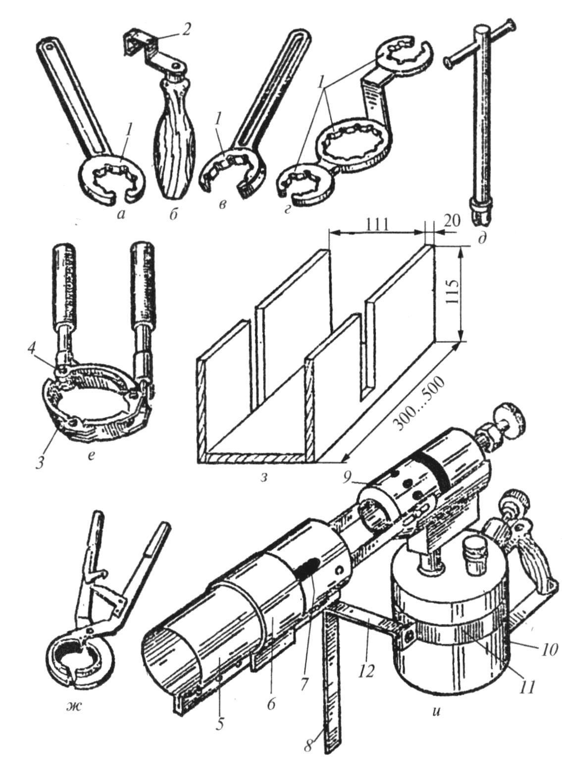

*а, б - ключи для монтажа гибких подводок; в, г - ключи для разборки соответственно бутылочных и напольных сифонов; д - ключ для монтажа выпусков; е,ж - приспособления для захвата и монтажа канализационных труб; з - шаблон для резки труб; и - паяльная лампа; 1 - головка; 2 - захват; 3 - звено; 4 - палец; 5 - кожух; 6 - шибер; 7 - окно; 8 — стойка; 9 - горелка; 10 - корпус; 11 - хомут; 12 - подкос*

# Штангенциркули. Виды и устройство. Измерения и применение

При производстве строительных работ или мелкого ремонта часто требуются измерительные инструменты. Обычно ими являются линейки или рулетки. Но при измерении диаметра трубы или глубины отверстия эти инструменты не подходят. Для таких целей служат более точные измерительные приборы – штангенциркули.

Такой прибор является универсальным. С его помощью можно измерить внешние и внутренние размеры деталей. Штангенциркули приобрели широкую популярность в быту, так как он имеет простое устройство и удобен в пользовании. С помощью такого прибора можно быстро и легко произвести измерение с высокой точностью.

##### **Устройство штангенциркуля**

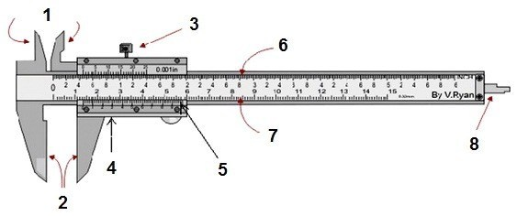

1 — Губки для внутренних измерений  
2 — Губки для наружных измерений  
3 — Зажимной винт  
4 — Подвижная рамка  
5 — Нониус  
6 — Штанга  
7 — Шкала штанги  
8 — Глубинометр

У всех аналогичных штангенциркулю инструментов имеется измерительная штанга, благодаря которой прибор получил такое название. На штанге имеется основная шкала, которая необходима при измерении в первую очередь.

Подвижная рамка с нанесенной шкалой имеет возможность перемещаться по штанге. Шкала на штанге называется нониусом, который имеет более точную разметку по долям делений. Это обеспечивает повышенную точность измерений. Степень точности штангенциркуля в зависимости от исполнения может достигать сотых долей миллиметра.

##### **Правила пользования штангенциркулем**

* Проверить инструмент. Для этого губки штангенциркуля свести вместе и проверить точность их смыкания на наличие между ними просвета.
* Инструмент взять в правую руку, а измеряемую деталь в левую руку.
* Для измерения внешнего размера детали, необходимо развести нижние губки инструмента и расположить между ними контролируемую деталь. При этом следует быть осторожным, так как края губок острые, и можно получить травму при неаккуратном обращении с инструментом.
* Губки штангенциркуля сжать до соприкосновения с деталью. Если материал изготовления детали имеет мягкую структуру, то сильное сжатие губок приведет к неточности измерения. Поэтому губки необходимо сдавливать осторожно, только до соприкосновения с поверхностью детали. Для передвижения рамки штангенциркуля используют большой палец руки.
* Проверить расположение губок относительно детали. Они должны находиться на равном расстоянии от краев детали, наличие перекосов инструмента не допускается.
* Зафиксировать винт, предназначенный для зажима подвижной рамки. Это позволяет сохранить положение рамки для точных результатов измерения. Затягивать винт целесообразно большим и указательным пальцем, одновременно этой же рукой удерживать инструмент в одном положении, чтобы не сдвигать его для обеспечения точности измерения.
* Отложить деталь в сторону, а зафиксированный штангенциркуль без детали взять для снятия результатов замера.
* Этап снятия показаний инструмента является очень важным, так как неточность при измерении может привести к серьезным последствиям на производстве.

### Штангенциркуль расположить прямо перед глазами.

### Shtangentsirkuli shkala

1 — Шкала штанги  
2 — 21 деление  
3 — Шкала нониуса

— На рисунке изображен порядок измерения. Слева показаны губки для внешних замеров с измеряемой деталью, а справа изображены шкалы: нониусная и основная. Их деления и определят результат измерения.  
— Сначала необходимо подсчитать количество целых миллиметров. Для этого нужно найти на шкале штанги деление, которое находится наиболее близко к нулю нониуса. Это деление указано первой верхней стрелкой красного цвета. В нашем случае эта величина равна 13 мм. Это значение необходимо запомнить, либо записать.  
— Далее нужно вычислить доли миллиметра. Для этого на шкале нониуса надо найти деление, совпадающее с делением на шкале штанги. Это деление на рисунке показано второй красной стрелкой.  
— Далее необходимо определить номер деления по порядку, для нашего случая получается 21.  
— Затем нужно это число умножить на цену деления шкалы нониуса. В нашем примере цена деления 0,01 мм.  
— Теперь необходимо подсчитать точную величину измерения, определенного штангенциркулем. Для этого нужно сложить целое число с долями миллиметра. В результате получается 13,21 мм.

* По окончании работы с инструментом очистить его, ослабить винт, сомкнуть губки и положить в чехол. Если инструмент будет долго храниться, то рекомендуется обработать его антикоррозийным раствором.

**ремонт простейшего сантехнического оборудования**

*Сантехническое оборудование, имеющееся в вашем доме,— это умывальник, ванна, мойка, сливной бачок и др.*

     Для выполнения ремонта сантехнических устройств необходимо изучить их конструкцию. Неисправности чаще всего возникают в водопроводных кранах и смесителях.

*На рисунке показано устройство простейшего водопроводного крана.*

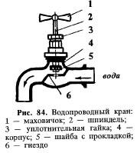

При повороте маховичка 1 по часовой стрелке шпиндель 2 вворачивается внутрь  корпуса  4,  прокладкой 5 перекрывает отверстие (гнездо) 6 и вода не  поступает.

    В настоящее время  широко применяют ***смесители*** — *устройства для подачи холодной, горячей или теплой воды.*

Наша промышленность выпускает смесители различного назначения:

- для умывальников (центральные),

- для ванны и умывальника (общие),

- для ванны с душевой сеткой и т. д.

Так как смесители работают в постоянном контакте с водой, их металлические детали изготавливают из латуни, бронзы, маховички — из пластмассы, уплотнительные прокладки — из резины, кожи, пластмассы и др., в связи с тем, что стальные детали подвержены*Коррозии* (от лат. соггойеге — разъедать *коррозией* называется - называется самопроизвольное разрушение металлов и сплавов под влиянием окружающей среды).

     На рис. показан смеситель для умывальника центральный. Он состоит из корпуса 2 с двумя вентильными головками 1 и водоизливной трубки 3.

***Вентильная головка***, входящая в конструкцию смесителя — *это запорное устройство для управления движением воды* (рис. 86). Так же как и в водопроводном кране, при вращении маховичка по часовой стрелке прокладка прижимается к отверстию в корпусе смесителя, по которому поступает вода, и перекрывает его.

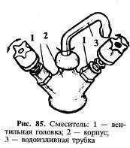

***При работе смесителя могут возникнуть следующие неисправности:***

1. При открытой вентильной головке вода подтекает по шпинделю в сторону маховичка. Для устранения подтекания воды надо подтянуть (закрутить сильнее по часовой стрелке) гайку 3 (рис. 86). Если это не поможет, то нужно полностью отвернуть гайку и вытащить тонкой отверткой старый сальник (набивку) из зазора между шпинделем 2 и корпусом 6. После этого наматывают на шпиндель несколько витков пропитанной маслом льняной или конопляной нити (пакли). Гайку 3 заворачивают в корпус 6, уплотняя сальник, и проверяют легкость вращения шпинделя маховичком. Можно также, вытащив старый сальник, заменить его новым — резиновым.

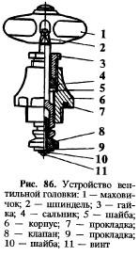

1. **При закрытой вентильной головке вода капает из крана или при ее открывании смеситель начинает гудеть и вибрировать.**  
   Для устранения этих неисправностей прежде всего перекрывают запорными вентилями подачу холодной и горячей воды в водопроводную систему вашего жилища. Затем, вращая маховичок против часовой стрелки, открывают вентильную головку, чтобы проверить надежность перекрытия воды. Откручивают винт крепления маховичка и снимают его. После этого ключом вывинчивают корпус вентильной головки 6 (рис. 86) из смесителя и заменяют прокладку 9 на новую.
2. Если клапан 8 с прокладкой 9 выпадает из шпинделя, нужно вывинтить шпиндель из корпуса, вынуть клапан и слабыми ударами молотка слегка уменьшить отверстие для клапана. Постукиванием вставить клапан в отверстие шпинделя, после чего можно с помощью кернера завальцевать отверстие.
3. **Маховичок невозможно завернуть до конца, вода постоянно вытекает струйкой.**  
   Причиной этого является износ резьбы на шпинделе 2 или в корпусе 6 (рис. 86). Для устранения этой неисправности необходимо заменить вентильную головку.
4. Кроме описанной выше вентильной головки, применяют конструкции со сменным картриджем, в котором находятся **две прочные керамические пластины с отверстиями,** прижатые друг к другу. При повороте пластин относительно друг друга отвер­стия совпадают, горячая и холодная вода поступает в смеситель, смешивается и попадает в водоизливную трубку.

***Аэратор*** - предназначен для насыщения воды возду­хом, устранения из неё посторонних запахов, рассечения потока воды на отдельные струи. С течением времени напор воды из водоизливной трубки уменьшается. Это происходит из-за того, что аэратор засоряется частичками из проржавевших труб си­стемы водоснабжения. При засорении аэратора его отвинчива­ют от водоизливной трубки, разбирают и прочищают щёткой, собирают и устанавливают на место.



Рисунок - Аэратор: ***а*** — общий вид; ***б —*** составные части: ***1*** — корпус; ***2*** — стакан; ***3*** — рассекатель; ***4*** — металлические сетки; ***5*** — резиновая прокладка

В настоящее время начинают применяться автоматические смесители, которые включаются самостоятельно при приближе­нии рук человека, поддерживают по заданной программе необ­ходимую температуру воды и её напор.

**В состав шарового устройства входят:**

* поворотная рукоятка; По своей сути – это рычаг, который иногда называют «бабочкой».
* шток; Уплотнение штока регулируется с помощью гайки и шайбы, которые тоже входят в комплектацию.
* корпус с гайкой; Внутри этого корпуса и располагаются шаровой картридж и шток.
* шаровой картридж; Его фиксируют при помощи резиновых седел.

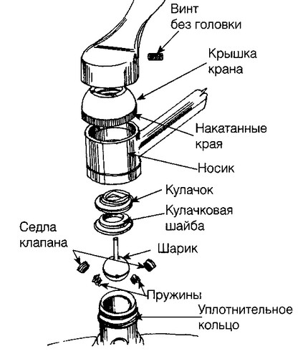

Этот смеситель можно починить самостоятельно, не прибегая к помощи специалистов, только при механическом повреждении корпуса придется покупать новый смеситель

***Шаровый картридж*** – неразборный элемент, имеющий три отверстия: для поступающей холодной и горячей воды и для вывода из устройства смешанной воды нужной температуры и напора.

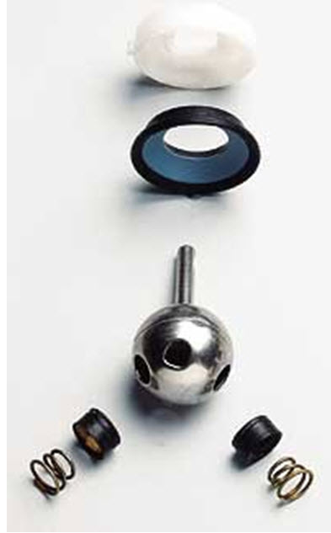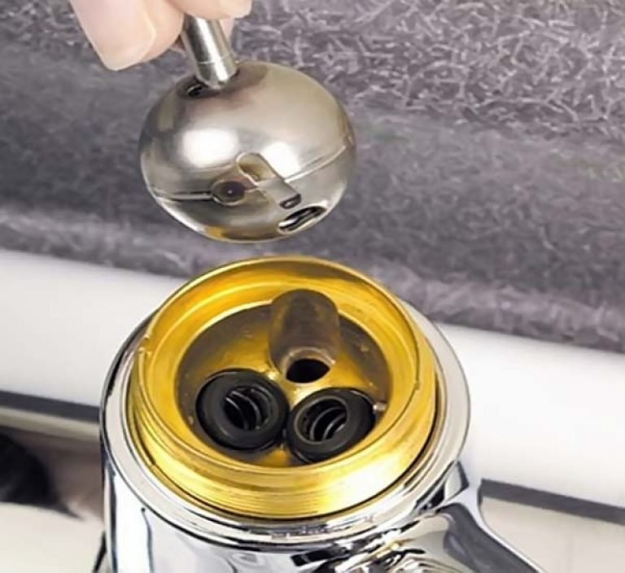

*Алгоритм работы крана такой конструкции:*

* при подъёме рычага шар начинает вращаться;
* отверстия на шаровом картридже начинают совмещаться с аналогичными отверстиями в седлах;
* в зависимости от площади совпадения этих отверстий происходит изменение напора струи.

**Неисправности шарового смесителя**

Если обращаться со смесителем бережно, не прилагая избыточных усилий там, где они не нужны, изделия такой конструкции могут продолжительное время служить безотказно. Тем не менее, типичными для них можно назвать следующие поломки:

* При нахождении рычага в блокирующем положении течение воды из крана не прекращается.
* Неисправный шаровый смеситель обеспечивает слишком слабый напор воды, невзирая на то, что давление в системе водоснабжения вашего жилья не упало, что можно проверить, открывая другие краны.
* Регулировка температуры воды в смесители нарушилась: невозможно добиться нужных параметров, поскольку смешение горячего и холодного потоков происходит в хаотичном режиме.

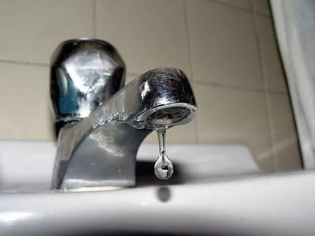

Довольно часто встречающаяся неисправность шарового смесителя проявляется протечкой воды, когда само это устройство находится в блокирующем положении

Прежде, чем приступить к ремонту, следует понять, в чем причина возникшей неисправности, которая проявилась одним из перечисленных выше способов.

**Виды возникающих неисправностей**

1. Между шаровым картриджем и резиновыми седлами, с помощью которых этот элемент фиксируется, существует пространство. Его засорение является самой частой причиной выхода из строя шарового крана. Даже незначительная на первый взгляд соринка может привести к нарушению герметичности соединения. Как следствие, может деформироваться резиновое седло, из-за чего крепление шара придет в негодность.
2. *3асорение затвора.* Как таковой ремонт в этом случае не нужен. Эта проблема решается простой чисткой сантехнического устройства. Правда, для этого кран придется разбирать. Зато потом, когда вы его соберете, всё будет снова в порядке.
3. *Вода может просачиваться из-под колпачка поворотной ручки*. В этом случае следует затянуть покрепче соединение. Если течение воды прекратилось, то причина его скрывалась именно в неплотном соединении.

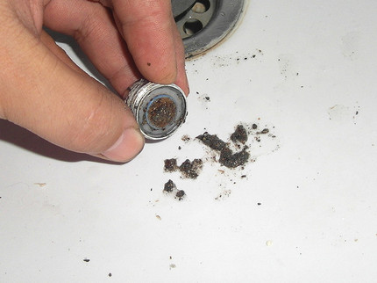

Засорение аэратора приводит к недостаточному напору воды, текущей из носика смесителя, исправляется эта неисправность простой чисткой самого аэратора или его заменой

1. *Засорение аэратора*. Именно он может стать препятствием для создания нормального напора воды. Если аэратор снять и попробовать пустить воду без него, то по изменению напора станет ясно, был ли аэратор причиной неисправности. Аэратор можно промыть и поставить на место. А можно просто поменять на новый, как и поступают в случае полного выхода этой детали из строя.
2. *Износ уплотнительных колец.* В этом случае вода может просачиваться из-под базы крана. Устраняется такая неисправность путем замены вышедших из строя уплотнителей. Перед началом работ перекрываем подачу воды, после чего снимаем смеситель, отсоединяя его от подводов и отвинчивая фиксирующую его гайку. Изношенная прокладка меняется на изделие такого же диаметра. Если прокладка подобрана верно, на место она будет устанавливаться с усилием. Осталось только собрать кран.

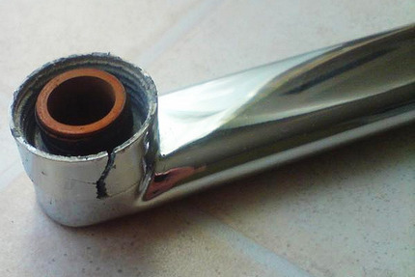

Единственной поломкой, при которой приходится полностью менять смеситель, является трещина в его корпусе: даже при механическом повреждении шарового переключателя можно заменить только этот элемент

1. Поломка шарового картриджа. Он может треснуть, и тогда он не подлежит ремонту. Придется его попросту заменить на новый. Точно так же придется действовать и при механическом повреждении корпуса смесителя.
2. Если у вас нет возможности произвести немедленную замену крана, можно воспользоваться герметиком, который временно устранит течь, но следует помнить, что устройство нужно менять. И чем быстрее, тем лучше.
3. Особенно часто неполадки возникают из-за повышенной жесткости воды, циркулирующей в вашей системе водоснабжения. Причем тип смесителя, который вы используете, не имеет особого значения. Чтобы не менять смесители до бесконечности, следует поставить фильтр, очищающий воду. Даже устройство для грубой очистки способно блокировать те частички, из-за которых и случаются основные поломки сантехнических приборов.

***Сливной бачок*** обеспечивает порционное поступление воды на смыв (слив) в результате кратковременного открывания выпускного клапана.  
Бачки бывают *высокоразмещаемые и низкоразмещаемые*.

***Высокоразмещаемые*** изготовляют из чугуна с жестким металлическим или гибким резиновым сифоном внутри, ***низкоразмещаемые*** — из керамики или пластмассы.  
     В бачке с металлическим сифоном (рис. 97, а) слив воды происходит после поднятия вверх выпускного клапана. В бачке с гибким сифоном (рис. 97, б) вода сливается, когда при помощи ручки горловину сифона опускают в воду.  
В низкоразмещаемых бачках выпускной клапан поднимается пусковой ручкой, находящейся сбоку или сверху (рис. 97, в).

***В сливных бачках бывают две простейшие неисправности:*** вода не вытекает при нажатии на ручку или течет непрерывно.

*В первом случае* необходимо проверить, не разрушилась ли ось рычага или не отсоединился ли рычаг от выпускного клапана. Если это так, то необходимо поставить ось на место или соединить рычаг со штоком выпускного клапана.

*Непрерывное вытекание воды* из бачка может происходить из-за неполного закрывания поплавкового крана (рис. 98). Для устранения этой неисправности надо немного подогнуть латунный рычаг, чтобы поплавок был опущен в воду. Если при поднятом поплавке вода продолжает поступать, следует, предварительно перекрыв поступление воды из водопровода, разобрать кран для его ремонта: замены изношенной резиновой пробки, очистки от грязи отверстия для подачи воды.

     Непрерывное вытекание воды из бачка может происходить также из-за перекоса выпускного клапана. В этом случае его нужно поставить на место. Если выпускной резиновый клапан (груша) износился, то его заменяют на новый.

     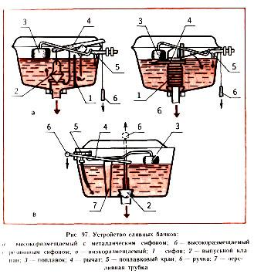

Работы по обслуживанию систем водоснабжения в домах выполняют слесари-сантехники. Они устанавливают и ремонтируют раковины, ванны, унитазы и т. д. Слесари-сантехники должны хорошо разбираться в чертежах, умело пользоваться слесарными инструментами, быстро находить неисправности и уметь их устранять.

**Ознакомление с устройством сливного бачка**  
1. Изучите по рисунку 97 устройство сливных бачков различных типов.  
2. Осторожно снимите крышку сливного бачка и рассмотрите принцип его работы.  
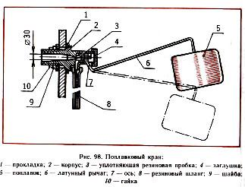

3. Если в работе сливного бачка имеются неисправности, попытайтесь совместно со взрослыми устранить их.

* Сливной бачок (высокоразмещаемый, низкоразмещаемый), выпускной клапан, поплавковый кран.

**Правила безопасности**

**1. Перед тем как ремонтировать сантехническое оборудование, обязательно отключить подачу воды.**

**2. Нельзя выкручивать вентильную головку плоскогубцами, так как они повреждают поверхность головок.**

**3. Аккуратно, без перекосов закручивать детали крана и вентильной головки, чтобы не сорвать резьбу.**

**4. После ремонта сантехнического оборудования вентиль подачи воды в водопроводную систему вашей квартиры открывать плавно, неспеша. Только убедившись, что в отремонтированном оборудовании вода не подтекает, открывать его полностью.**